Հավելված N 2
ՀՀ կառավարության 2022 թվականի հունիսի 9-ի N 851-Ն որոշման

Օ Տ Ա Ր Մ Ա Ն Գ Ո Տ Ի

ՀՅՈՒՍԻՍ-ՀԱՐԱՎ ՃԱՆԱՊԱՐՀԱՅԻՆ ՄԻՋԱՆՑՔԻ ՆԵՐԴՐՈՒՄԱՅԻՆ ԾՐԱԳԻՐ-ԾՐԱԳԻՐ 4-Ի ՇՐՋԱՆԱԿՆԵՐՈՒՄ Մ2, ԵՐԵՎԱՆ-ԵՐԱՍԽ-ԳՈՐԻՍ-ՄԵՂՐԻ-ԻՐԱՆԻ ՍԱՀՄԱՆ ՄԻՋՊԵՏԱԿԱՆ ՆՇԱՆԱԿՈՒԹՅԱՆ ԱՎՏՈՄՈԲԻԼԱՅԻՆ ՃԱՆԱՊԱՐՀԻ ՄԱՍ ՀԱՆԴԻՍԱՑՈՂ ԱԳԱՐԱԿ-ՆԱԽԱՏԵՍՎՈՂ ՔԱՋԱՐԱՆԻ ԹՈՒՆԵԼԻ ԵԼՔ (ԿՄ 10+650- ԿՄ 42+875, ԼՈՏ 1) ԵՎ ՆԱԽԱՏԵՍՎՈՂ ՔԱՋԱՐԱՆԻ ԹՈՒՆԵԼԻ ՄՈՒՏՔ – ՍԻՍԻԱՆ-ՔԱՋԱՐԱՆ ՀԱՏՎԱԾԻ ՆԱԽԱՏԵՍՎՈՂ ՆՈՐ ԽԱՉՄԵՐՈՒԿ (ԿՄ 0+000 – ԿՄ 10+650, ԼՈՏ 2), ԱՅԴ ԹՎՈՒՄ՝ ՔԱՋԱՐԱՆԻ ԹՈՒՆԵԼ (ԵՐԿԱՐՈՒԹՅՈՒՆԸ ՄՈՏ 7 ԿՄ), ՃԱՆԱՊԱՐՀԱՀԱՏՎԱԾԻ ԿԱՌՈՒՑՄԱՆ

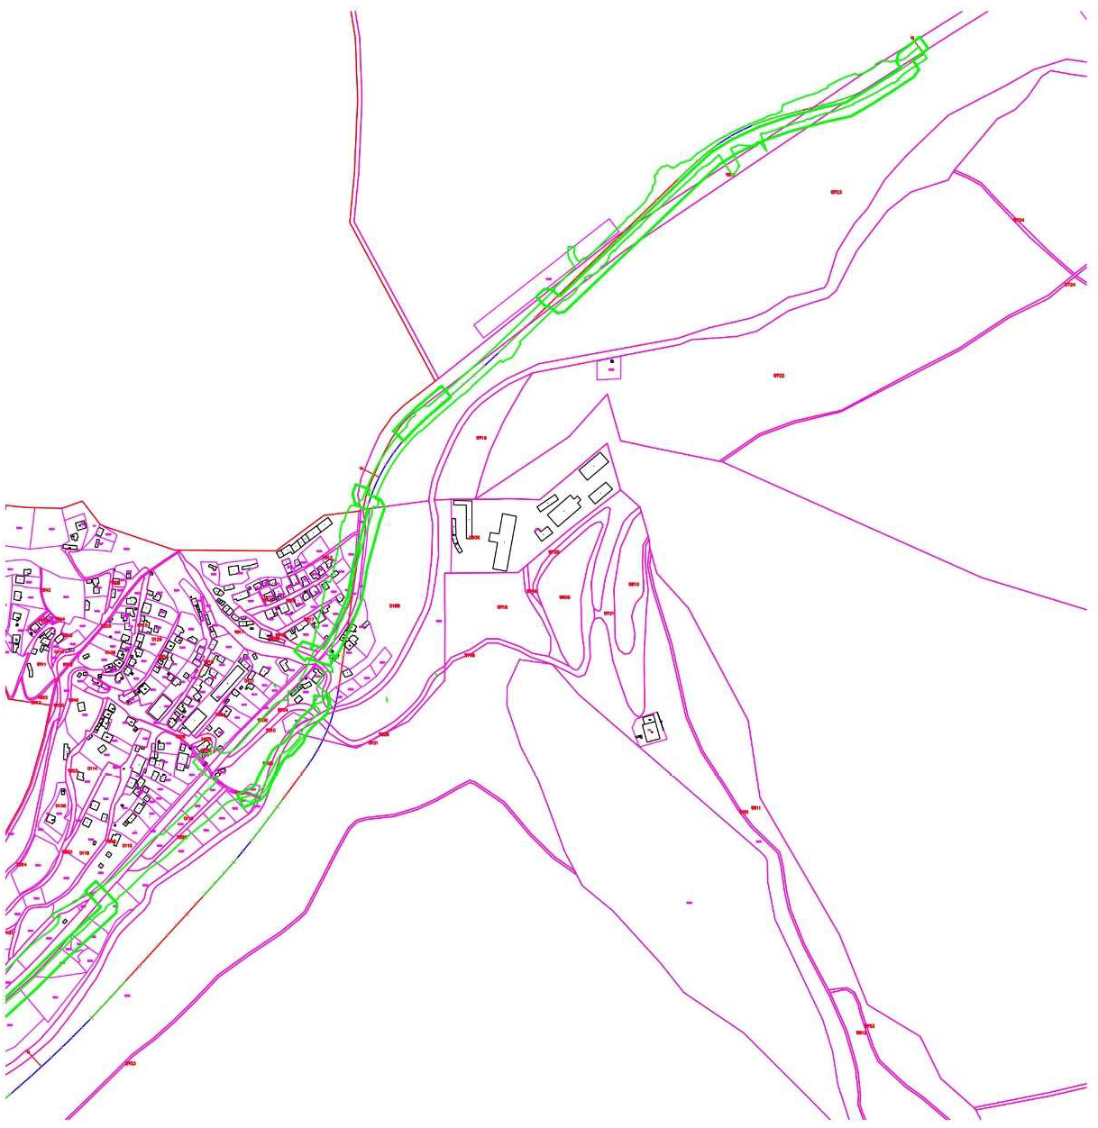

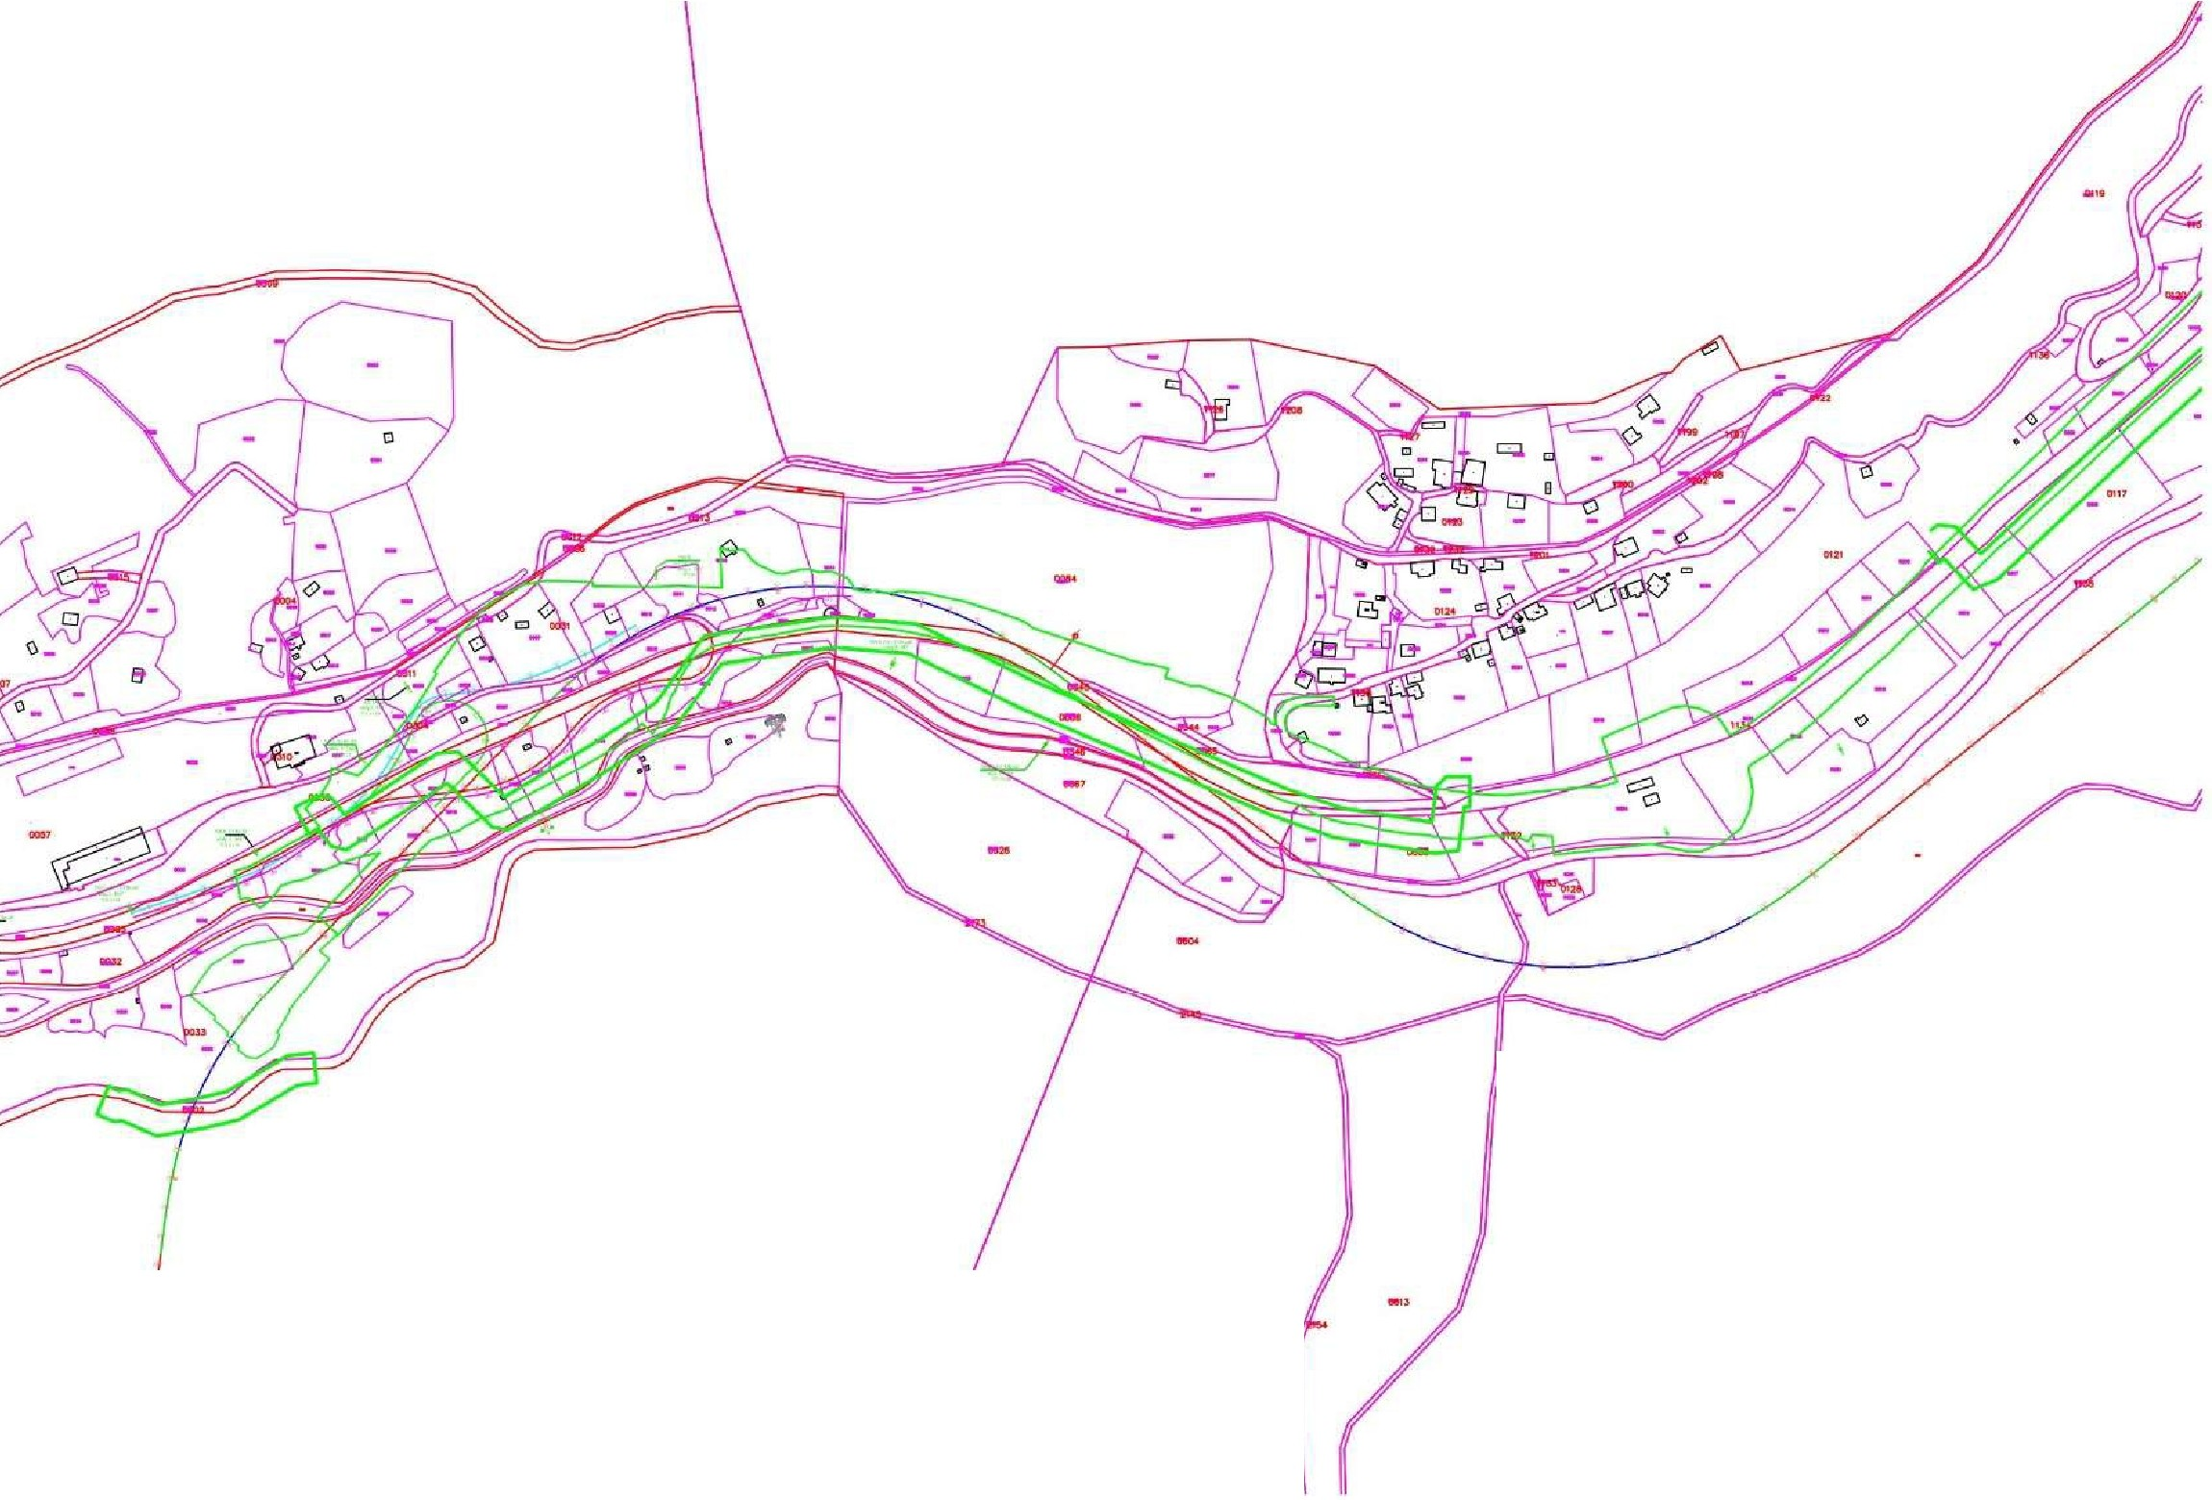
(

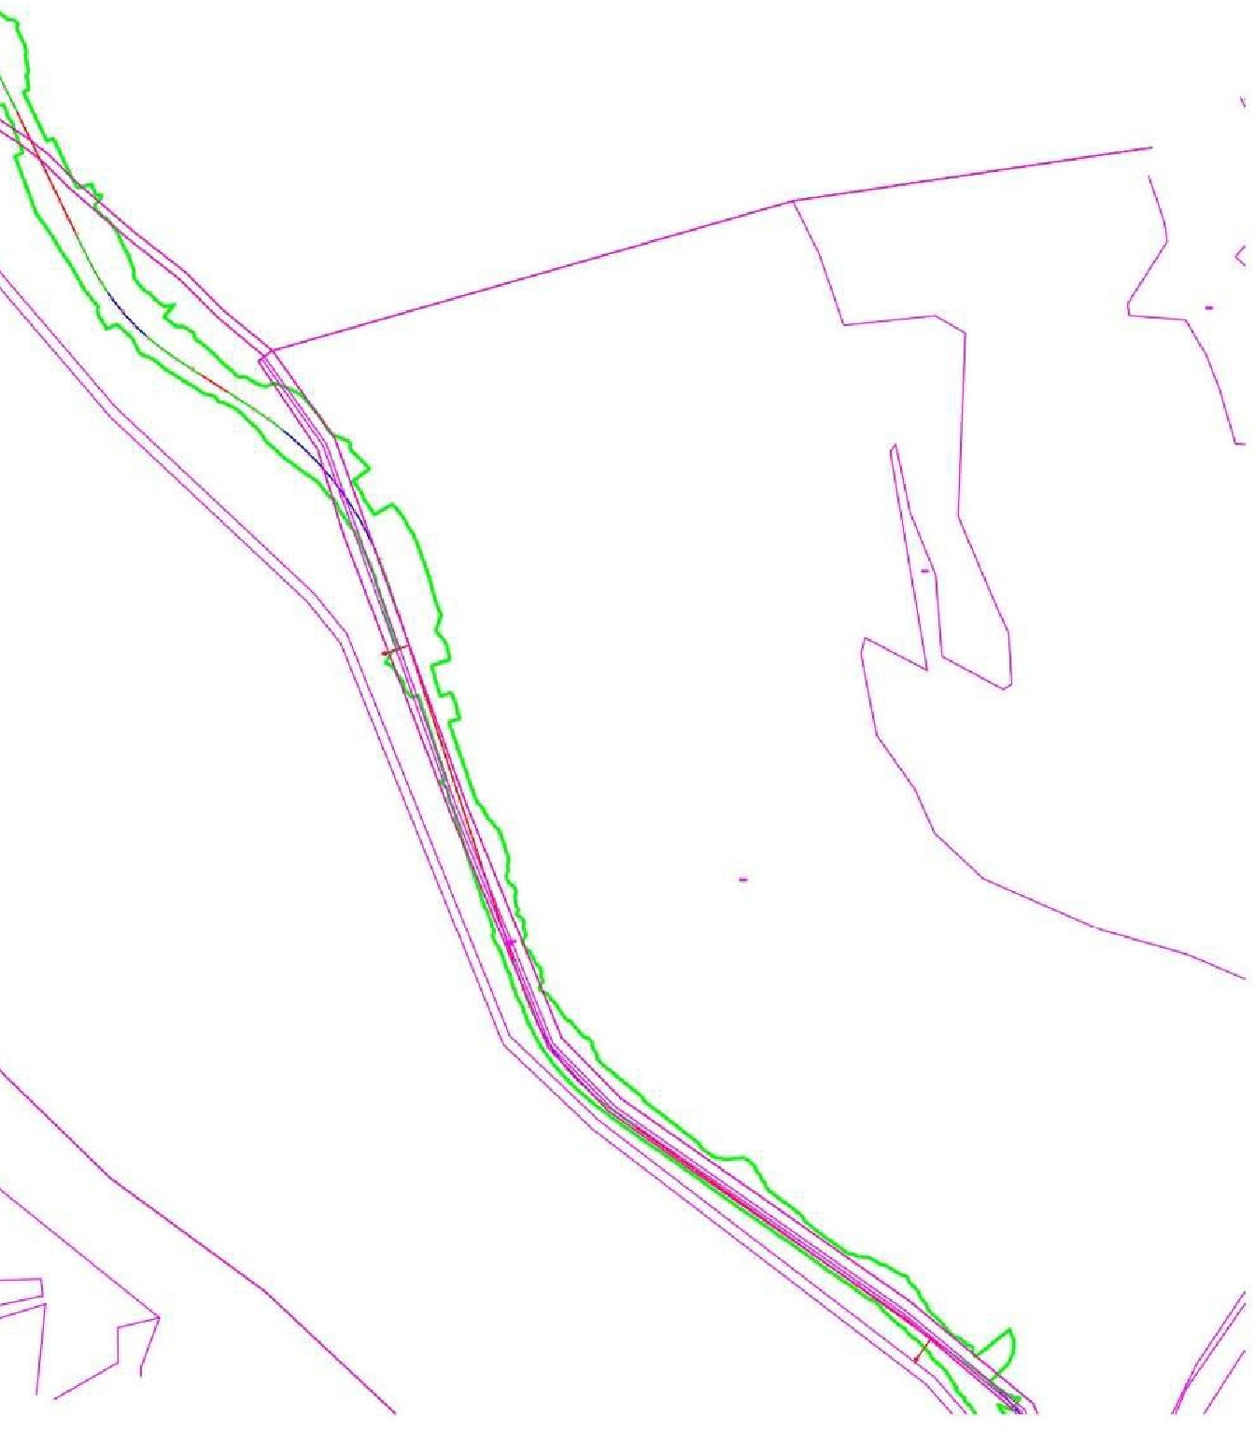
<

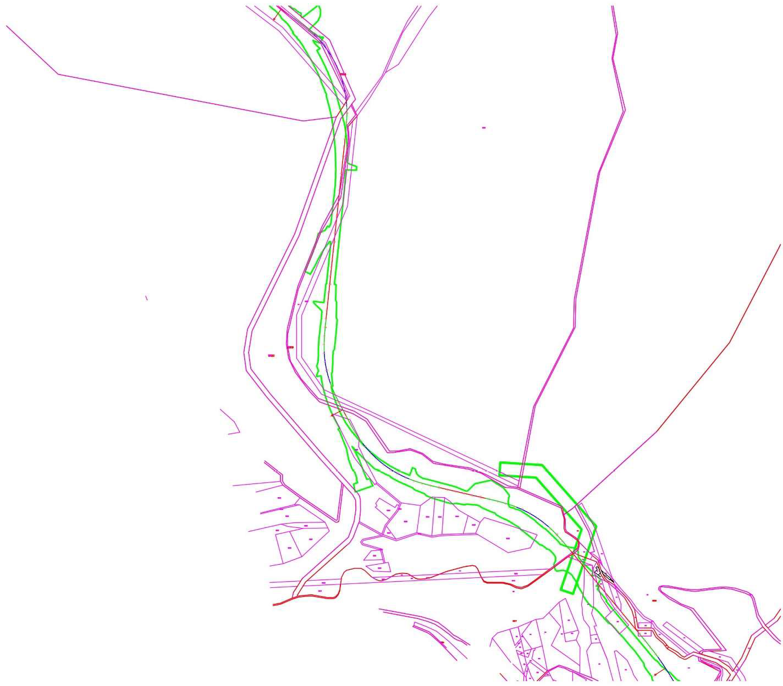

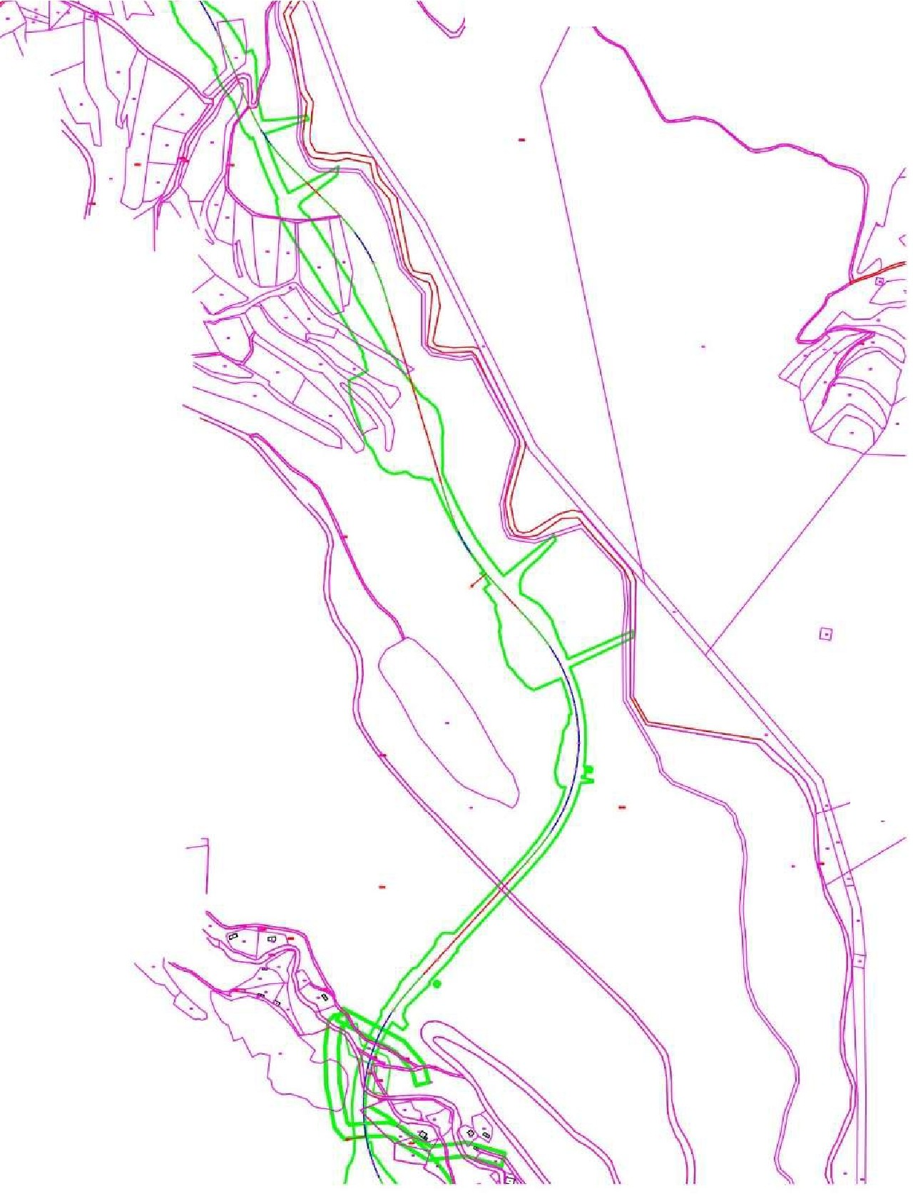
0

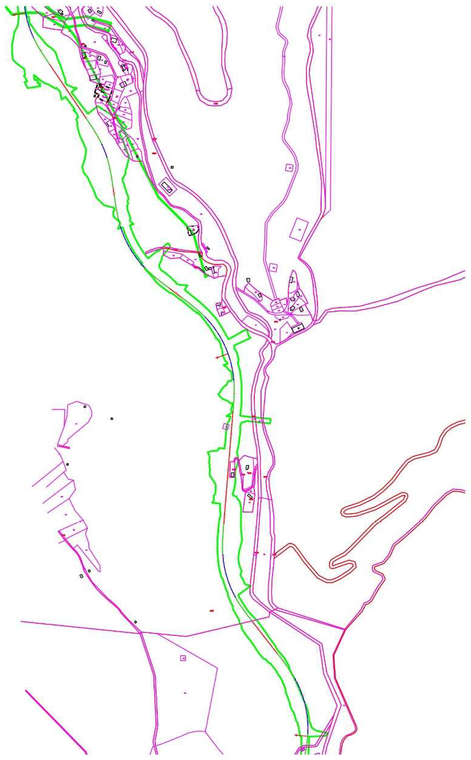

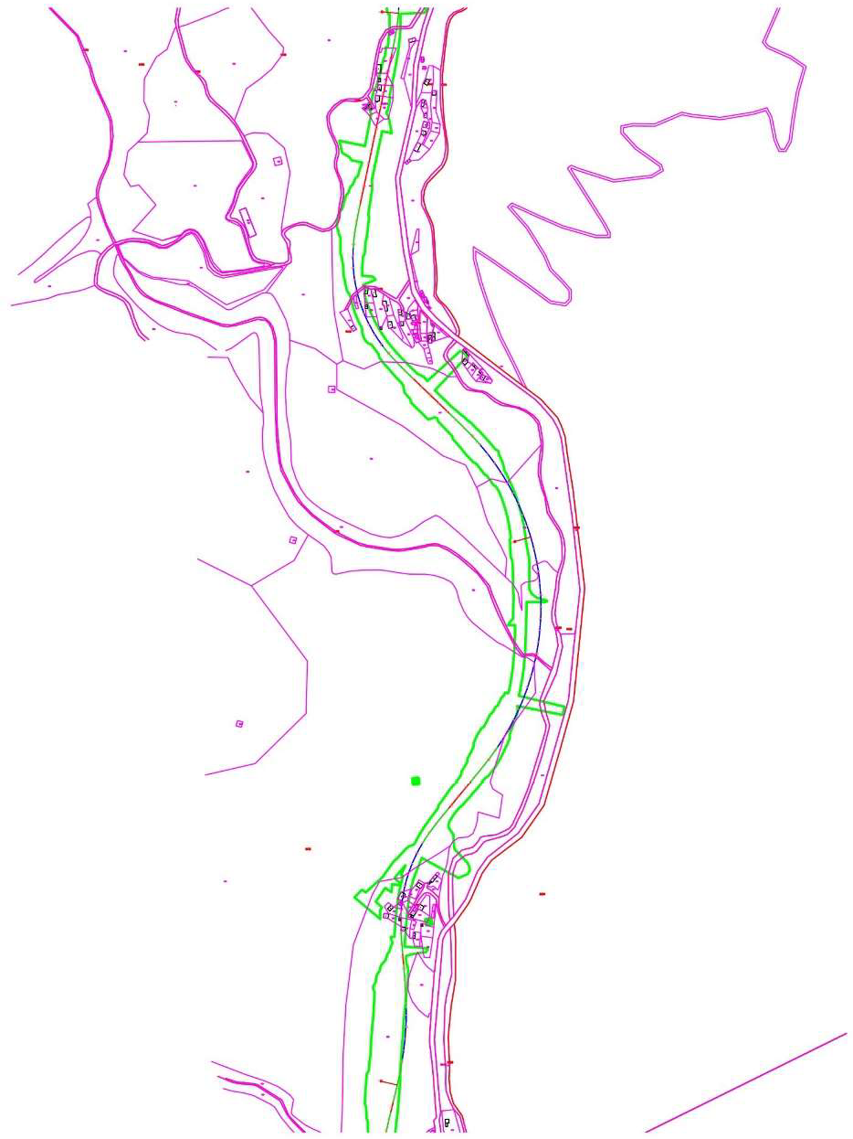

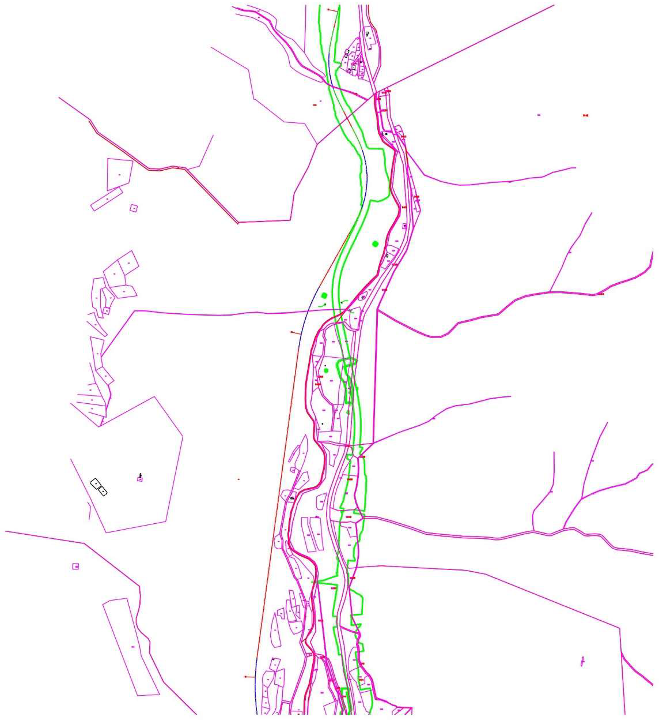

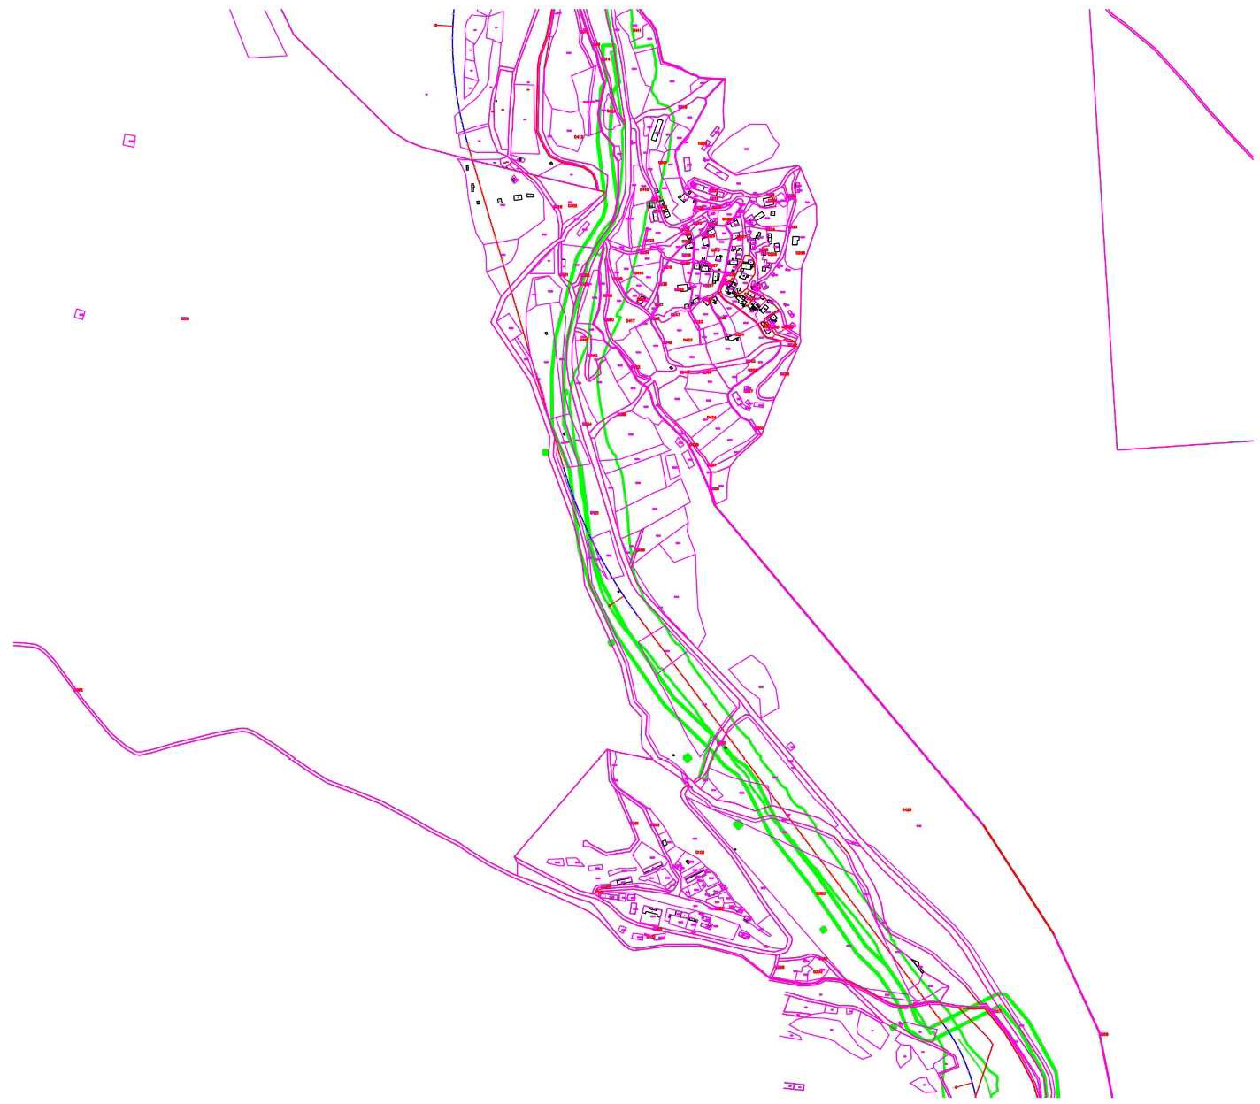

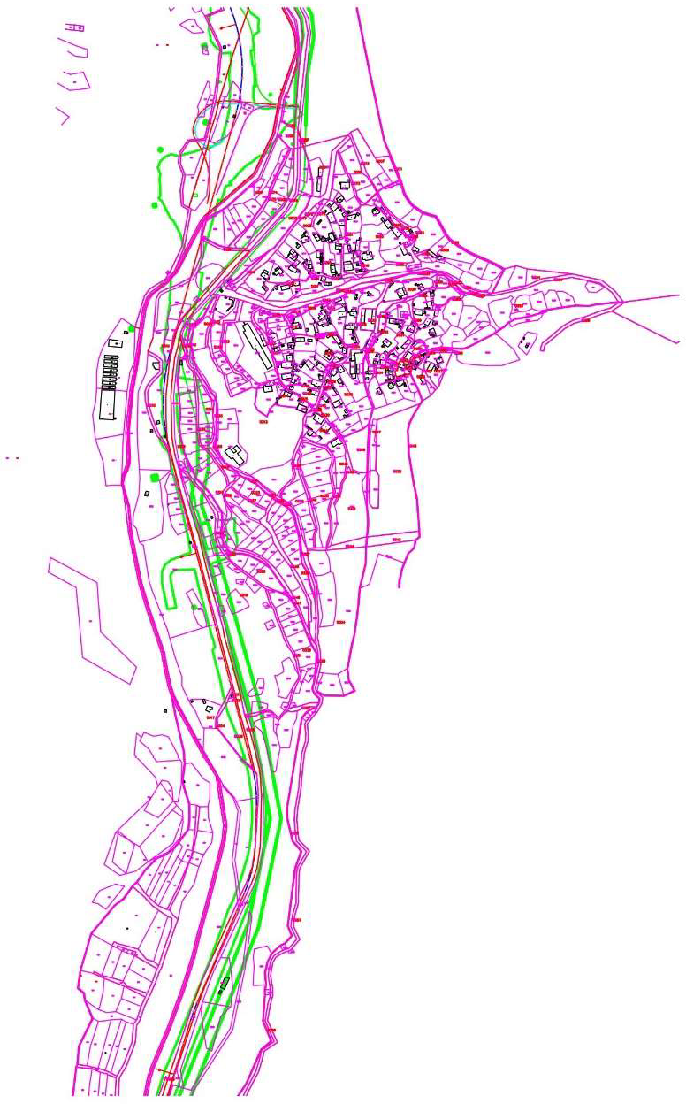

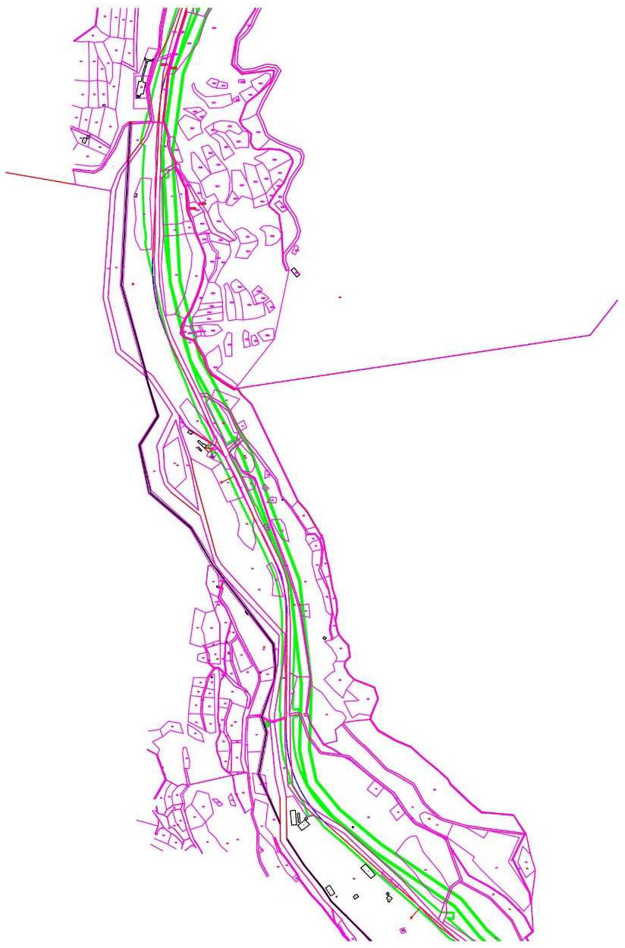

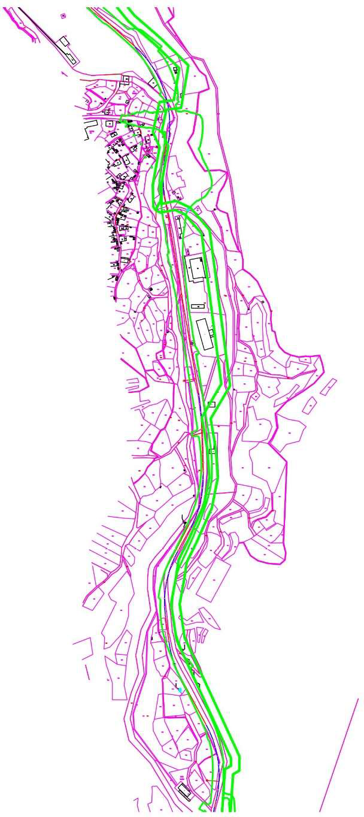

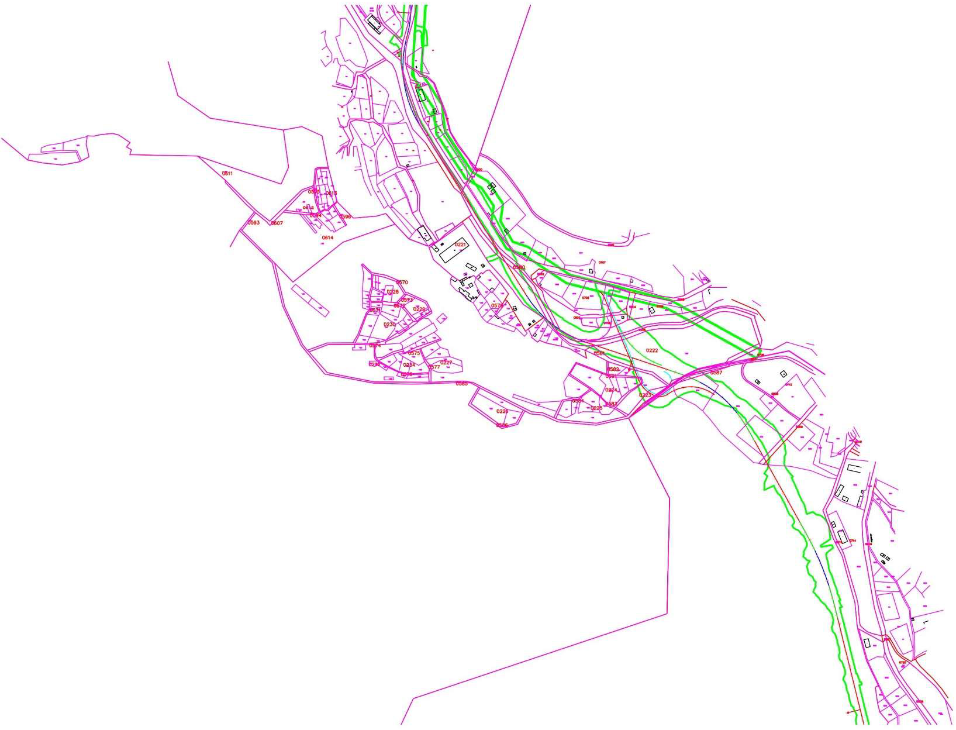

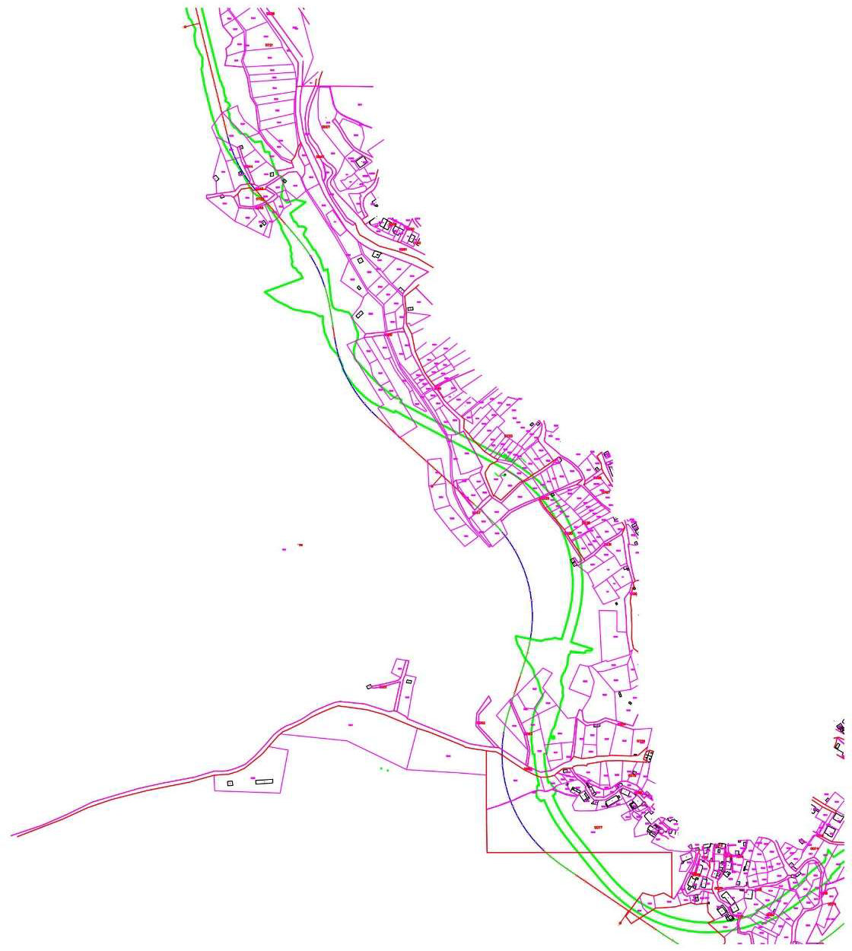

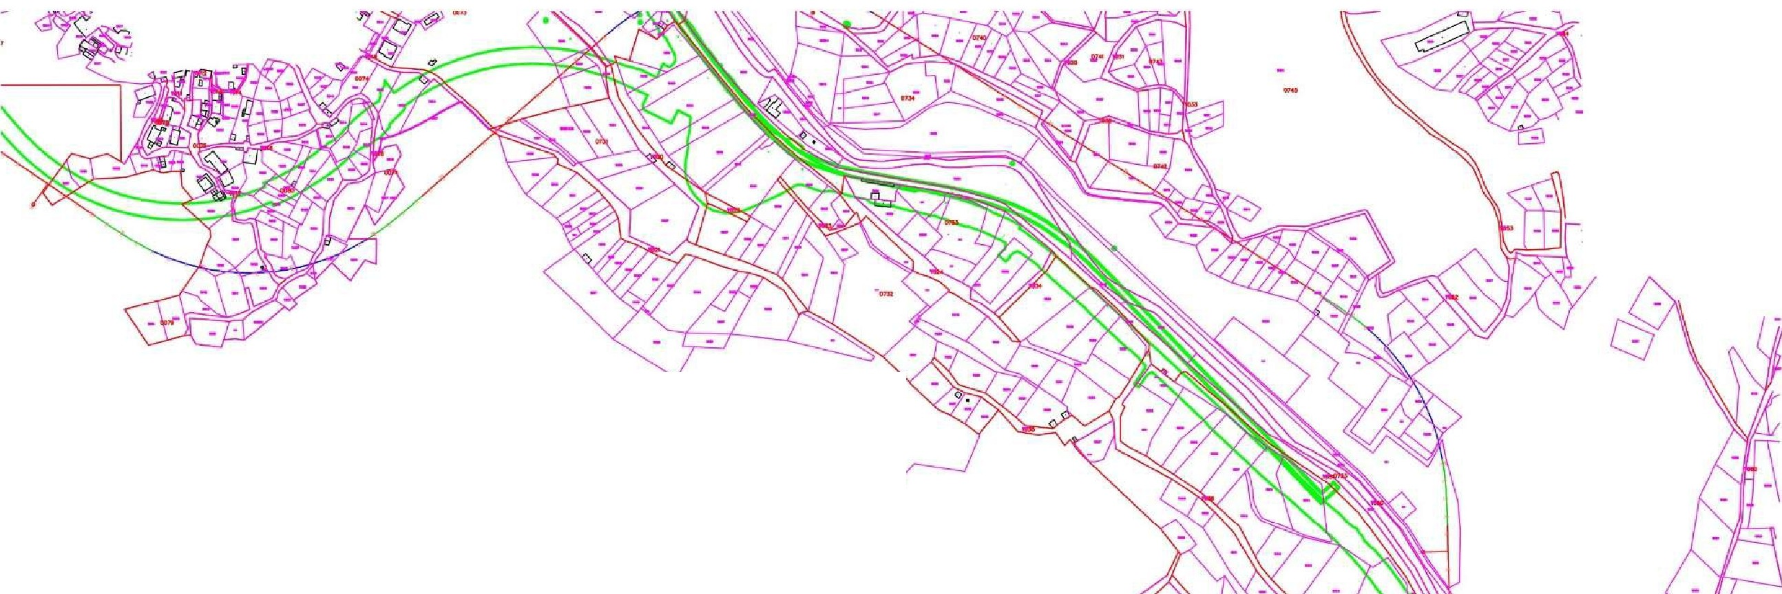
-

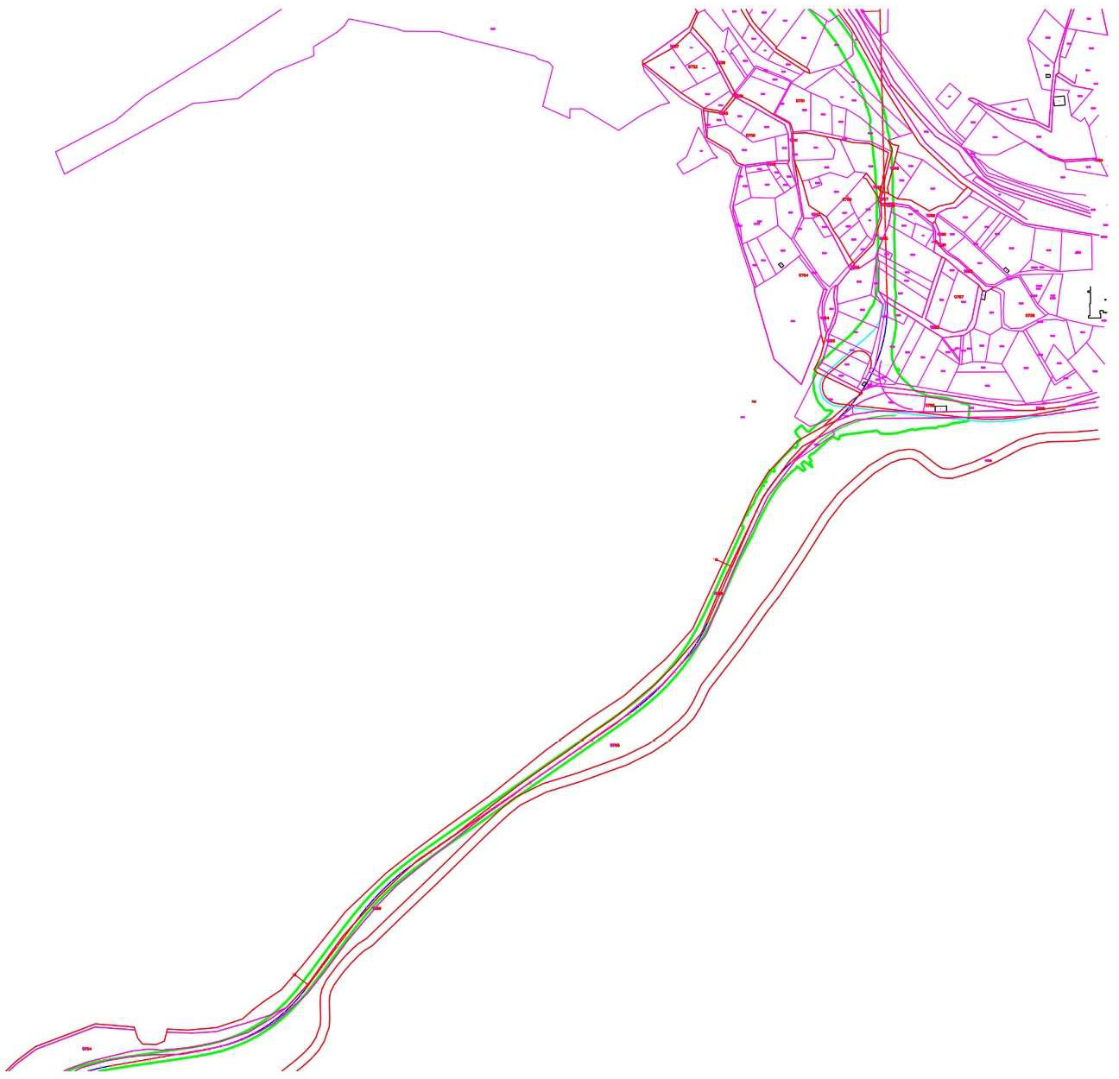

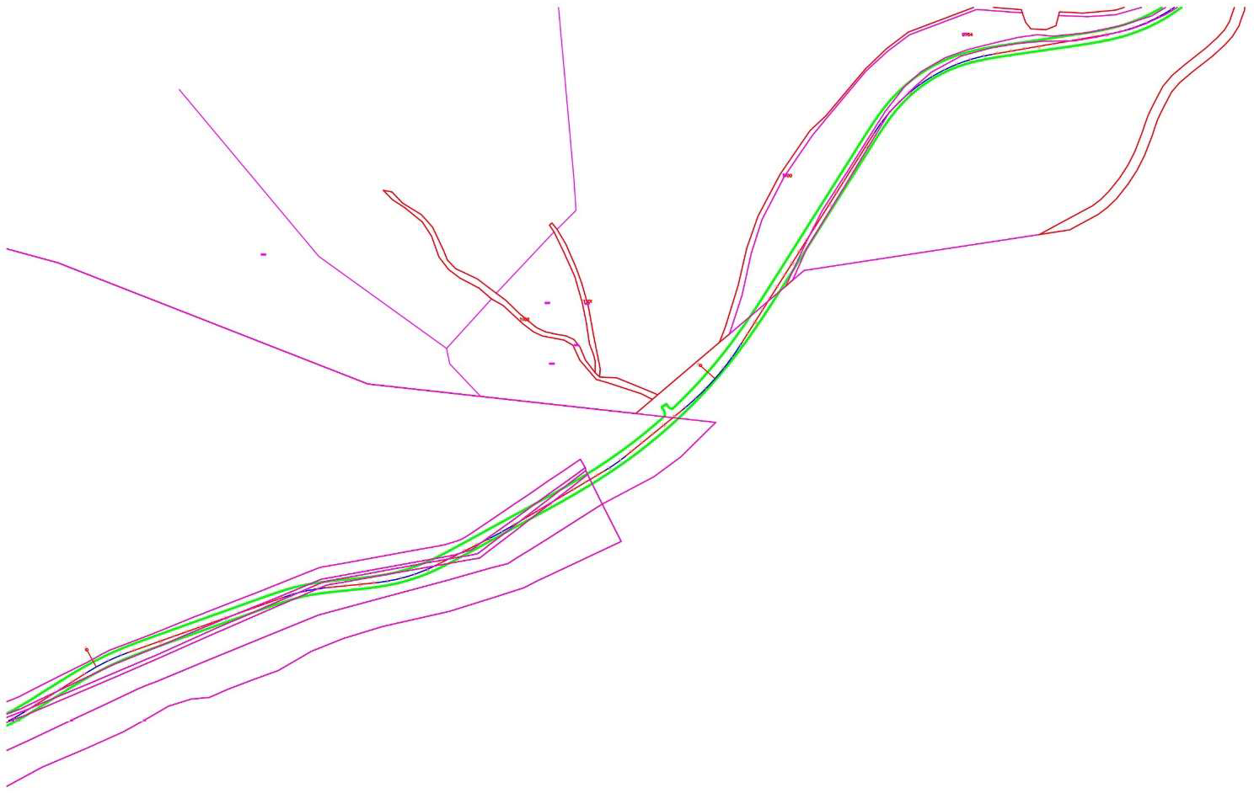

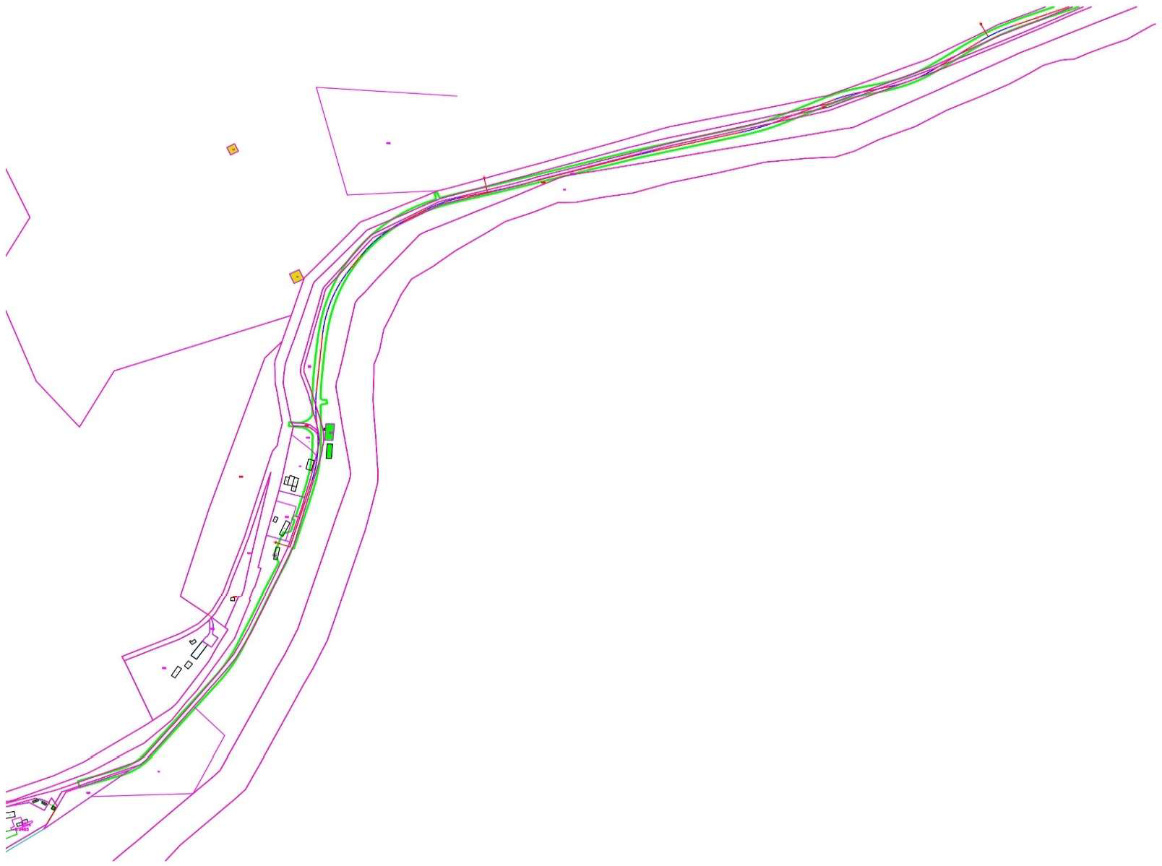

ՀԱՅԱՍՏԱՆԻ ՀԱՆՐԱՊԵՏՈՒԹՅԱՆ ՎԱՐՉԱՊԵՏԻ ԱՇԽԱՏԱԿԱԶՄԻ
ՂԵԿԱՎԱՐ Ա. ՀԱՐՈՒԹՅՈՒՆՅԱՆ


29.09.2023

